SREDA, 16.11
Dragi učenec!
V tabeli boš našel povezave razlage snovi in svoje naloge, ki so podčrtane. Naloge pa bodo potem starši fotografirali in jih poslali po e-pošti.
PREDMET | NAVODILA | OPOMBE
SLJ | KNJIŽNI IN POGOVORNI JEZIK  V učbeniku na strani 18 si preberi pogovor med Nejcem in prodajalko ter Nejcem in Tinetom.  Nato si preberi pogovor na strani 19.  Razliko med knjižnim in neknjižnim (pogovornim) jezikom je razložil tudi deček Tit na spodnji povezavi:  https://www.youtube.com/watch?v=_wfx7iQq21M  V zvezek sedaj prepiši spodnji miselni vzorec  JEZIK  POGOVORNI  KNJIŽNI  Uporabljamo ga, ko govorimo z družino in prijatelji.  Uporabljamo ga v šoli, v pogovoru z uradno osebo (prodajalka, zdravnik, knjižničarka,…) | Fotografijo opravljenega dela starši pošljejo po e-pošti.
MAT | DESETICE DO 100  Naučili se bomo šteti po 10 do 100.  Desetice smo že spoznali. Desetica se označi s črko D.  1 desetica = 10 enic  Odpri učbenik na strani 69.  Zraven poslušaj kratko razlago v videoposnetku, ki je na spletnem portalu Rajko, pod našo povezavo.  S stolpiči imaš prikazane desetice.  Isto lahko prikažeš doma s kockami.  Vse kar moraš narediti sedaj je to, da rešiš stran 84 v delovnem zvezku. Številko povežeš z ustrezno besedo. | Fotografijo opravljenega dela starši pošljejo po e-pošti.
SPO | VRT IN POLJE  Pod tabelo te čaka miselni vzorec.  Rešiš ga s pomočjo staršev in interneta.  Še enkrat prilagam povezavi, da boš ponovil o vrtu in polju.  https://www.youtube.com/watch?v=xJHfDDsgCxc (do 2:45)  https://www.youtube.com/watch?v=3CvnjTX6tCs (do 1:40) | Fotografijo opravljenega dela starši pošljejo po e-pošti
GUM | GLASBENO USTVARJANJE  Pripravi barvice in vzemi list papirja.  V spodnji povezavi poslušaj glasbo in ob njej ustvarjaj kar želiš na ta list papirja.  https://www.youtube.com/watch?v=pd4j9osCNT4&fbclid=IwAR3YhdN5iJc9VQbokT1LYnNHSSDU7_zdOVxnjh1vedISjQPk0CnATpcjmjo

POMEN VRTA
- na vrtu pridelujemo zelenjavo (VRTNINE):
_______________
_______________
_______________
_______________
_______________
_______________
_______________
_______________
- vrt je ponavadi ograjen
- razdeljen je na __________ in __________
- vrtnar/vrtičkar
POMEN POLJA
- na polju pridelujemo hrano za ljudi in živali (POLJŠČINE):
_______________
_______________
_______________
_______________
_______________
_______________
- kmetovalec/poljedelec
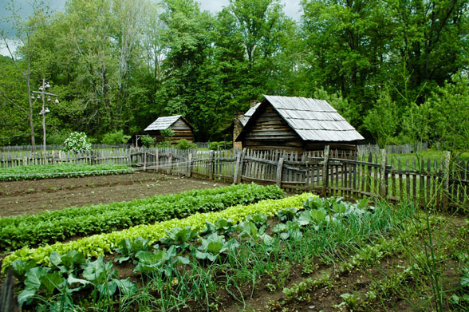
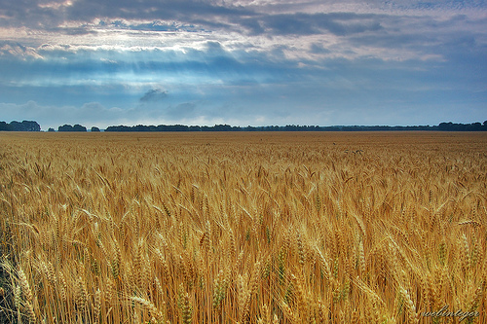

POLJE IN VRT

ŽIVALI NA POLJU IN V VRTU

KORISTNE ŽIVALI | ŠKODLJIVCI – nezaželene živali, ki nam uničujejo pridelek
- ____________(prehranjuje se z listnimi ušmi)  - ____________ (je živali, ki objedajo rastline)  - ____________ (rahlja zemljo, njegovi iztrebki so koristni) | - ____________ (hrani se s koreninami rastlin)  - ____________ (objeda liste rastlin)  - ____________ (sesa sokove rastlin)  - ____________ (objeda liste krompirja)  - ____________ (hrani se s semeni žit)

